WES · Parque Arauco · One-pager
Informe de ahorro y propuestas de control
Documento para reunión. Período de datos 01/05/2026 – 08/09/2026. Tarifa de referencia $1.400/m³ (la misma del PPT de 7 malls).
El corte se activa a las 00:30. La noche que se demuestra —y la que tiene que ir a cero— es de 01:00 a 05:00.
Entre 00:00 y 00:30 el medidor todavía registra agua: es el tramo anterior al corte, no consumo de noche.

Lo que hay que demostrar en la reunión
En este orden:
Ya operativo — Estación y Buenaventura. Estanque Sur bajó el día completo (presostatos 10/06). Estanque Norte y San Ignacio 500 pasaron de consumo nocturno a cero entre 01:00 y 05:00.
A copiar — Quilicura y Kennedy. El mismo corte se propone en Matriz Principal y en Bazar Gourmet. Esa noche hoy no es cero; esa es la proyección.
Pendiente — Maipú. No hay on/off que sumar todavía. Estamos a la espera de concretar la relocalización de Pasillo 1 Arrow y la instalación del punto 6 (Pasillo 2), según la propuesta enviada a Don Miguel.

Resumen ejecutivo (m³/mes y $)
Recinto / acción | Estado | Base | Ahorro m³/mes | $/mes | Acumulado a la fecha
MAE Estanque Sur — presostatos 10/06 | Logrado | 88 → 28 m³/día | 1.826 | $2.555.700 | 5.416 m³ ($7.581.910)
MAE Estanque Norte — corte 00:30 (01:00–05:00) | Logrado (a cero) | 3,2 → 0,1 m³ | 93 | $129.780 | 108 m³ ($151.410)
MAE Pizza Hut — corte 01/07 | Operativo (no suma $) | 01:00–05:00 ya en cero | — | — | Control puesto; el día alto es ocupación de local
Buenaventura SI500 — corte 00:30 (01:00–05:00) | Logrado (a cero) | 20,2 → 0 m³ | 607 | $850.080 | 1.093 m³ ($1.530.144)
Quilicura Matriz — corte 00:30 (01:00–05:00) | Propuesta (a cero) | noche típica 13,2 m³ → 0 | 395 | $553.560 | Aún no operativo
Kennedy Bazar Gourmet — corte 00:30 (01:00–05:00) | Propuesta (a cero) | noche típica 19 m³ → 0 | 570 | $798.000 | Aún no operativo
Total logrado | Operativo | MAE + Buenaventura | 2.525 | $3.535.560 | 6.617 m³ ($9.263.464)
Total si se aprueban MAQ + PAK | Logrado + propuesto | Cuatro recintos | 3.491 | $4.887.120 | Proyección a 30 días de operación

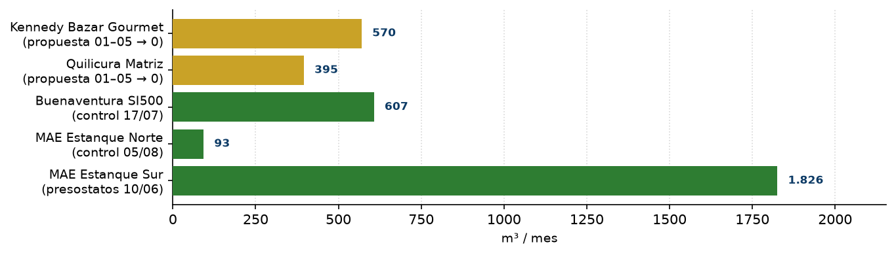
Verde = ya operativo (01:00–05:00 a cero). Dorado = propuesta, misma ventana a cero.
Pedido: corte 00:30 (01:00–05:00 a cero) en Matriz Quilicura y Bazar Gourmet Kennedy (965 m³/mes · $1.351.560). Maipú: validar Arrow + punto 6 y la gatera. El detalle recinto por recinto está en el reporte extendido.

